Mestral

Nom au complet Georges de Mestral 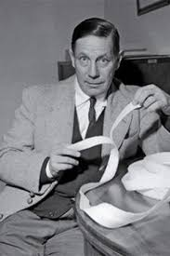

nationlité: suise

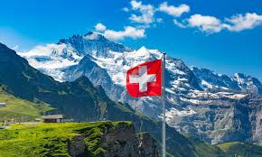

période de temps: 1907 a 1990

découverte: velcro

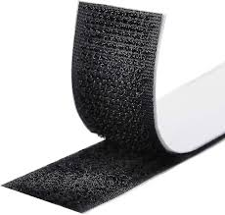

Explication VElour Crochet